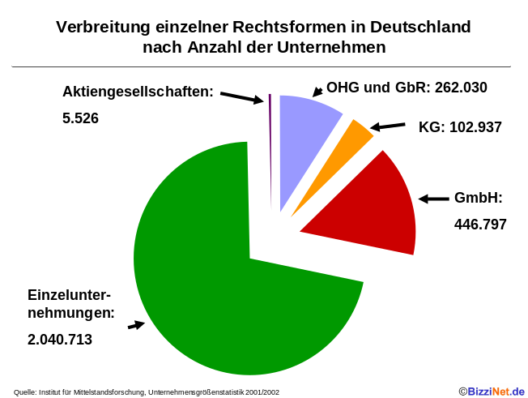
Allgemeine Information:

Wenn es nach der Zahl der einzelnen Rechtsformen ginge, dann müsste die Aktiengesellschaft mit etwas über 5000 AGs in Deutschland relativ unbedeutend sein und die Einzelunternehmung mit über 2 Millionen Betrieben sehr bedeutsam.

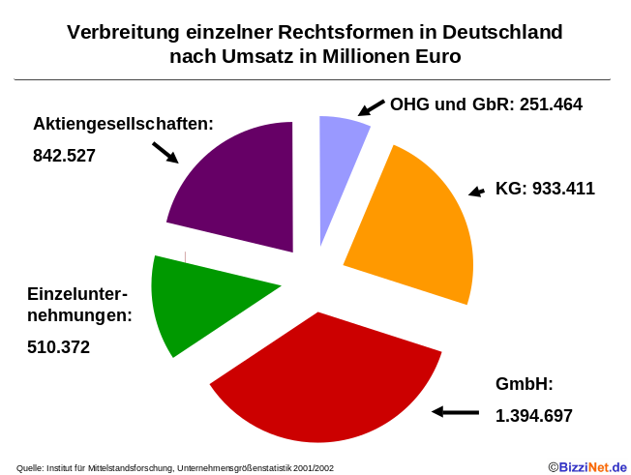
Schaut man sich aber die Bedeutung dieser Rechtsformen nach dem Umsatz an, so zeigt sich ein ganz anderes Bild. 2 Mio. Einzelunternehmungen erbringen zusammen nicht einmal so viel Umsatz wie 5000 Aktiengesellschaften. Am weitesten verbreitet (gemessen am Umsatz) ist jedoch die die GmbH.

Aufgabe: Aktualisieren Sie das Zahlenmaterial!

Information zur Fallstudie:

Schon bei dem Entschluss unternehmerisch tätig zu werden, stellt sich drei jungen Programmierern im Rahmen der Fallstudie die Frage nach der Wahl der "richtigen" Rechtsform. Die Auswahl ist groß und die Entscheidung fällt schwer: Einzelunternehmung, GbR, OHG, KG, GmbH oder AG? Ein Patentrezept zur Ermittlung der maßgeschneiderten Rechtsform gibt es leider nicht. Doch versuchen die drei Programmierer, die möglichen Rechtsformen aufgrund betriebswirtschaftlicher, gesellschaftsrechtlicher und insbesondere auch haftungsrechtlicher Kriterien zu bewerten. Für welche Rechtsform werden sie sich am Ende entscheiden?

Arbeitsanweisung:

Helfen Sie den drei Programmierern bei der Entscheidung für eine Rechtsform. Beantworten Sie die Aufgaben auf den Arbeitsblättern und erstellen Sie eine aussagekräftiges Arbeitspapier als Grundlage für die Entscheidung.

